BTS Services informatiques aux organisations SESSION 2026
ANNEXE 9-1-B : Fiche descriptive de réalisation professionnelle (recto)
Épreuve E6 - Conception et développement d’applications (option SLAM)

DESCRIPTION D’UNE RÉALISATION PROFESSIONNELLE |  |  | N° réalisation : RP2
Nom, prénom : ANTSOLALAINA Dimby Thomas Anwell |  | N° candidat : 02542605393
Épreuve ponctuelle | Contrôle en cours de formation | Date : 04/03/2026

Organisation support de la réalisation professionnelle
Le VMS (Voucher Management System) est un système de gestion de bons cadeaux développé en 3 modules :
- Application de bureau JavaFX (pour les admins, managers, agents)
- Formulaire public client (soumission de demandes sans compte)
- Interface de rédemption (validation des bons en magasin)

Intitulé de la réalisation professionnelle
- Développement d'un Voucher Management System, Système de Gestion de Bons Cadeaux.
- Développement d’une interface de Demande pour les clients.
- Développement d’une interface de Rédemption.

Période de réalisation : Septembre – Février 2026 Lieu : MCCI Business School, Ebene

Modalité : Seul(e) En équipe

Compétences travaillées
Concevoir et développer une solution applicative
Assurer la maintenance corrective ou évolutive d’une solution applicative
Gérer les données
Conditions de réalisation5 (ressources fournies, résultats attendus)
Ressources fournies :
- Projet en formation.
- Cahier des charges général du projet Voucher Management System

Résultats attendus :
- Application Java/JavaFX fonctionnelle couvrant la gestion complète du cycle de vie des vouchers (création, approbation, génération PDF avec QR code, envoi automatique par e-mail et rédemption en point de vente).
- Base de données PostgreSQL opérationnelle.
- Interface utilisateur ergonomique avec gestion des rôles (Admin, Manager, Agent).

Description des ressources documentaires, matérielles et logicielles utilisées6
RESSOURCES DOCUMENTAIRES
Documents fournis par le client :
- Cahier des charges general du projet Voucher Management System
RESSOURCES MATÉRIELLES
MacBook Pro (Retina, 13-inch, Early 2015)
Carte mère : | MSI B75MA-E33 (Ivy Bridge)
Processeur : | 2,9 GHz Intel Core i5 double cœur
Mémoire vive : | 8 Go 1867 MHz DDR3
Stockage :
RESSOURCES LOGICIELLES
Serveurs : pgAdmin et Alwaysdata
Environnements de Développement Intégrés (IDE)
IDE professionnels recommandés : IntelliJ IDEA (IDE), Apache Maven 3 (gestion de dépendances et build), PostgreSQL 14+ (SGBD), Git (versioning).
Langages et Technologies
JavaFX 21, iText PDF 5.5.13, ZXing 3.5.1 (QR code), JavaMail 1.6.2, Barcode4J 2.1, SLF4J + Logback (logging). Documentation : documentation officielle Java 21, JavaFX, PostgreSQL JDBC, JavaMail ; tutoriels en ligne ZXing et iText.

Modalités d’accès aux productions⁷ et à leur documentation⁸

- En référence aux conditions de réalisation et ressources nécessaires du bloc « Conception et développement d'applications » prévues dans le référentiel de certification du BTS SIO.
- Les réalisations professionnelles sont élaborées dans un environnement technologique conforme à l’annexe II.E du référentiel du BTS SIO.
7 Conformément au référentiel du BTS SIO « Dans tous les cas, les candidats doivent se munir des outils et ressources techniques nécessaires au déroulement de l’épreuve. Ils sont seuls responsables de la disponibilité et de la mise en œuvre de ces outils et ressources. La circulaire nationale d’organisation précise les conditions matérielles de déroulement des interrogations et les pénalités à appliquer aux candidats qui ne se seraient pas munis des éléments nécessaires au déroulement de l’épreuve. ». Les éléments peuvent être un identifiant, un mot de passe, une adresse réticulaire (URL) d’un espace de stockage et de la présentation de l’organisation du stockage. 8 Lien vers la documentation complète, précisant et décrivant, si cela n’a été fait au verso de la fiche, la réalisation professionnelle, par exemples service fourni par la réalisation, interfaces utilisateurs, description des classes ou de la base de données.
BTS Services informatiques aux organisations SESSION 2026

ANNEXE 9-1-B : Fiche descriptive de réalisation professionnelle
(verso, éventuellement pages suivantes)
Épreuve E6 - Conception et développement d’applications (option SLAM)

Descriptif de la réalisation professionnelle, y compris les productions réalisées et schémas explicatifs
1. Contexte et objectifs
Le Voucher Management System (VMS) est une application de bureau développée en Java 21 avec JavaFX 21. Elle permet de gérer l’ensemble du cycle de vie des vouchers (bons de réduction) : saisie de la demande client, validation par workflow (Initiée → Payée → Approuvée / Rejetée), génération automatique du voucher (code unique, QR code, PDF), envoi par e-mail, et rédemption en magasin via scan ou saisie manuelle.
2. Architecture technique
L’application suit le patron MVC (Modèle-Vue-Contrôleur) adapté à JavaFX. Les vues sont définies en FXML et stylisées avec deux feuilles CSS personnalisées (style.css, module.css). Les contrôleurs Java gèrent la logique métier et les accès JDBC à la base de données PostgreSQL. La gestion des dépendances et du build est assurée par Apache Maven 3.
3. Fonctionnalités réalisées
- Module Demande de client : L’interface de demande pour les clients
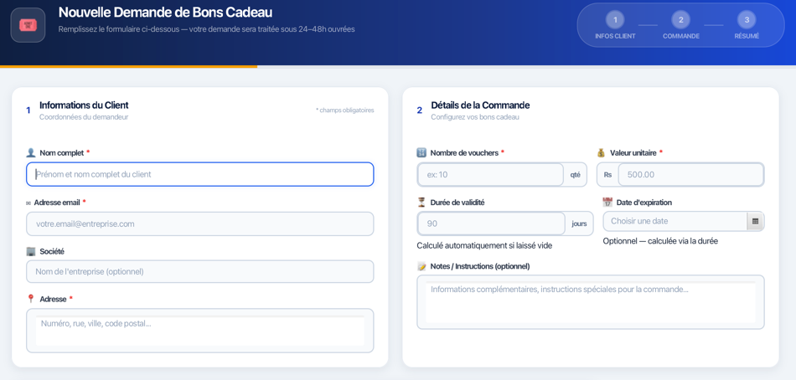

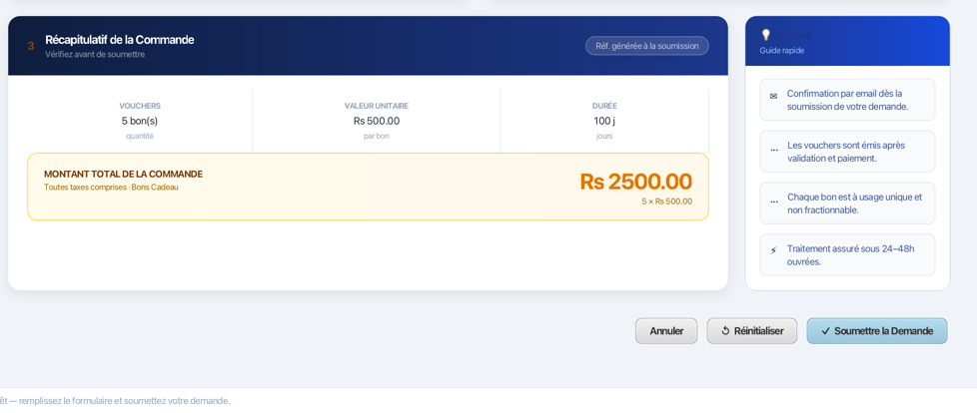
- Module Login : authentification par login/mot de passe avec gestion de session et contrôle des droits (Admin, Manager, Agent).
- Tableau de bord : statistiques visuelles (demandes par statut, vouchers actifs, rédemptions du jour).
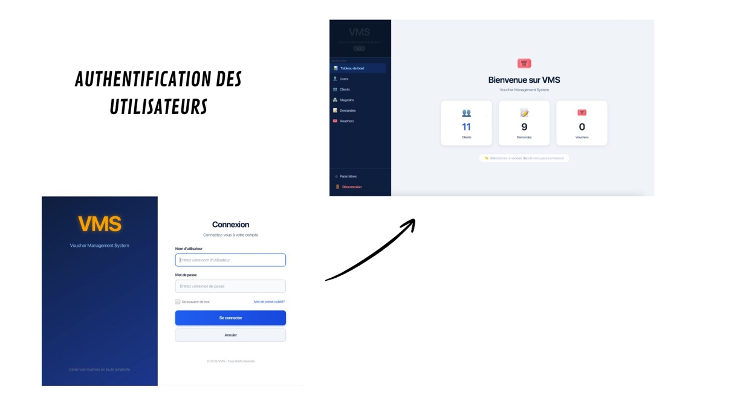

- Module Clients : CRUD complet (création, lecture, modification, suppression) avec recherche et filtrage.
- 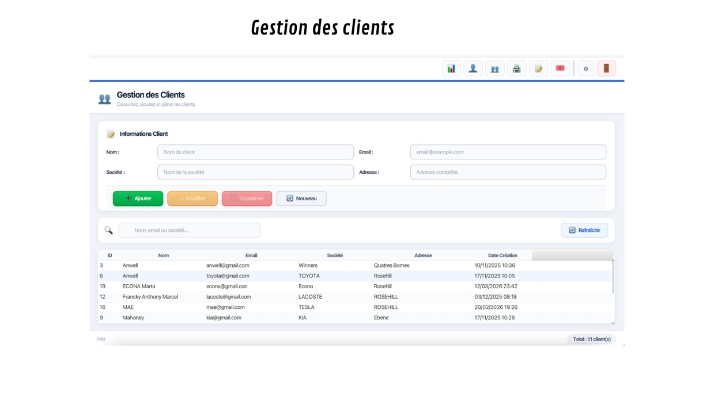

- Module Demandes : formulaire multi-étapes avec calcul automatique du montant total, suivi du statut et historique.
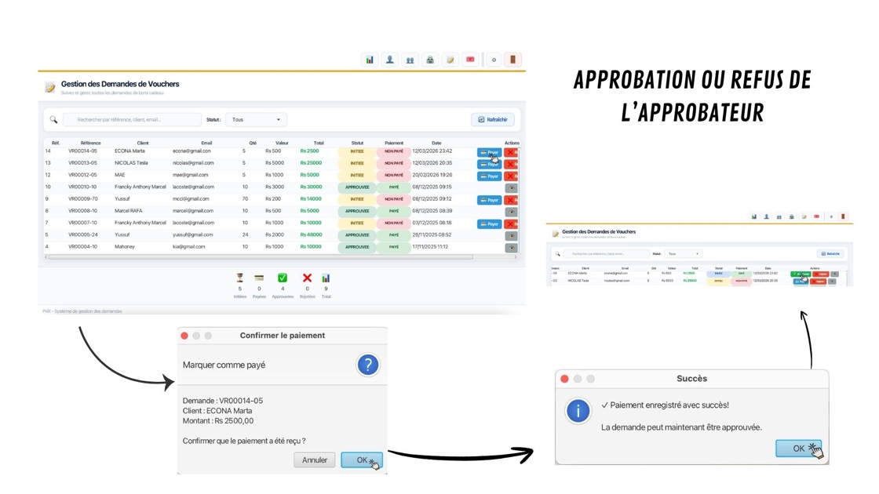
- Module Vouchers : génération de codes uniques, QR code (ZXing), export PDF (iText), envoi e-mail (JavaMail).
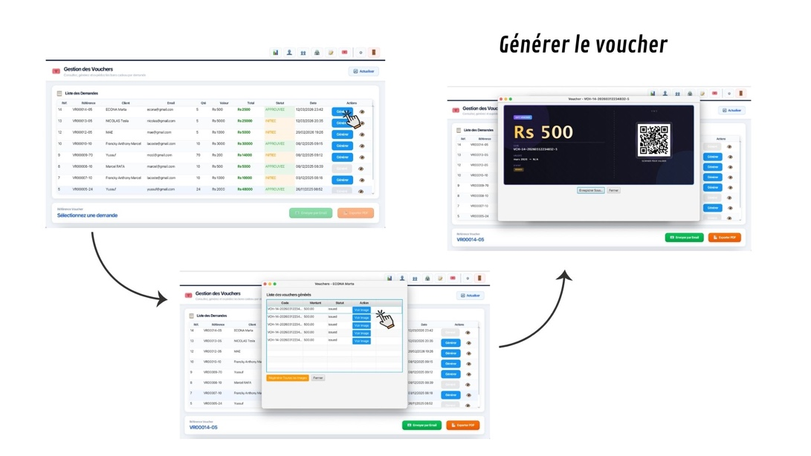
- Module Rédemption : scan/saisie du code, validation en temps réel, enregistrement de la rédemption et compteurs de session.
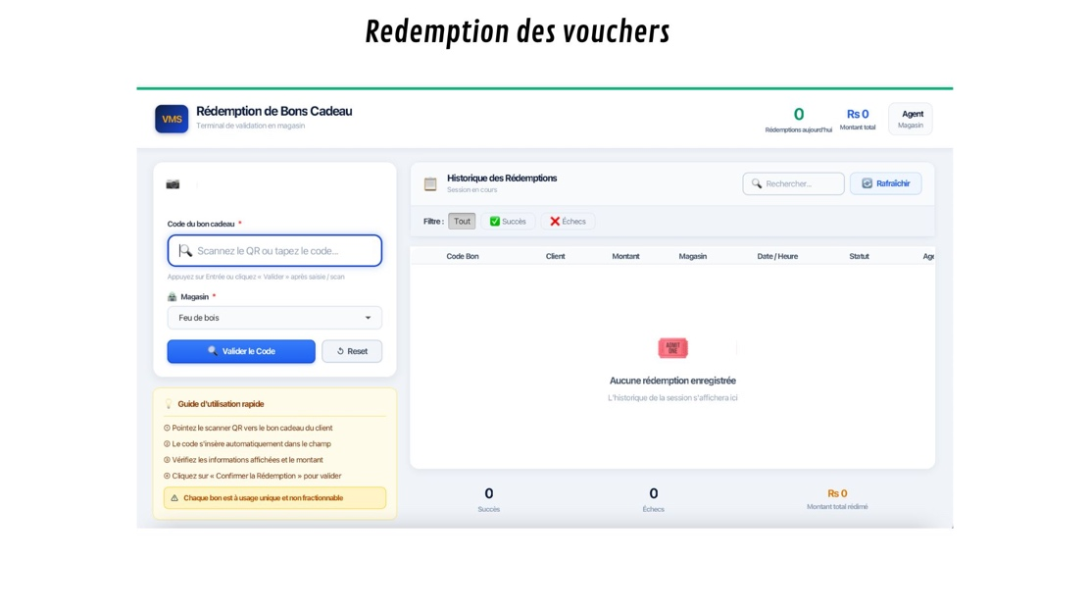
- Module Magasins : référentiel des points de vente autorisés.
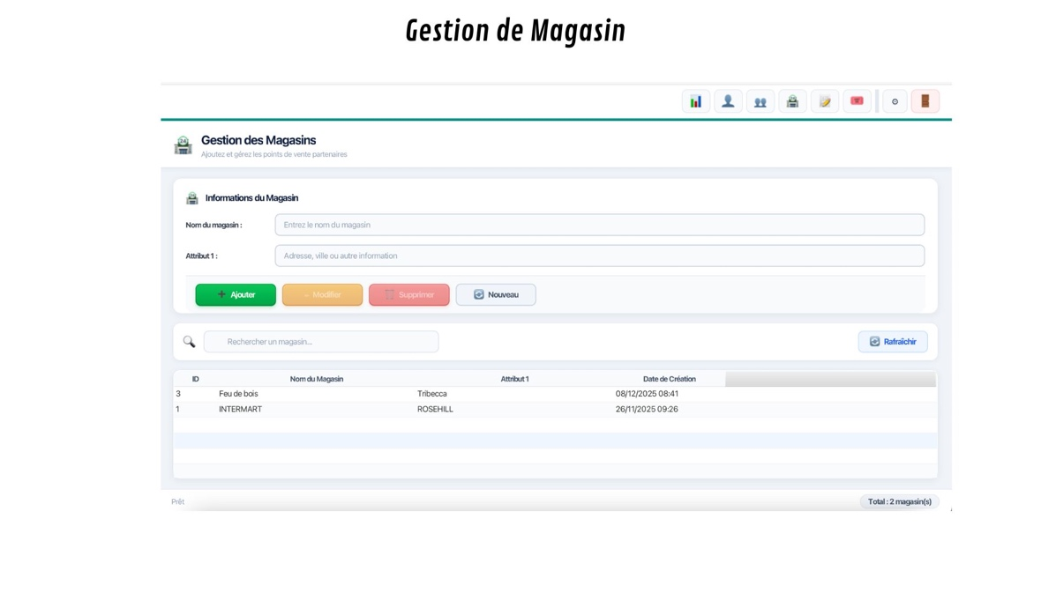

- Module Utilisateurs : gestion des comptes, rôles et réinitialisation de mots de passe.
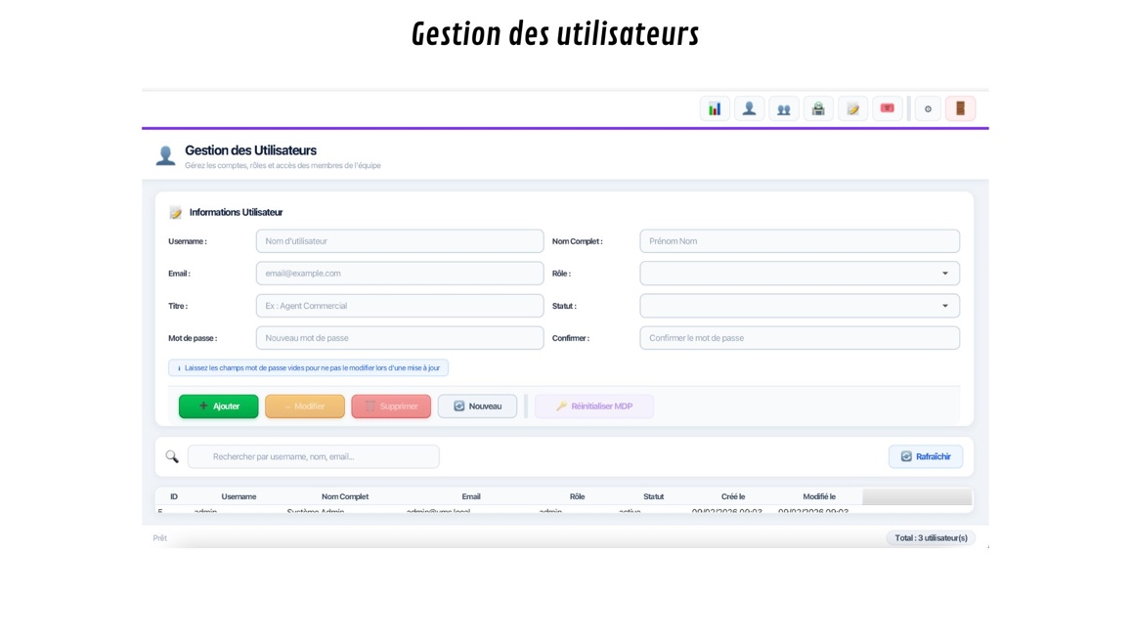

4. Productions réalisées
Application JavaFX exécutable (mvn javafx:run). Schéma de base de données PostgreSQL. Feuilles de style CSS. Exemples de vouchers PDF générés (répertoire vouchers/). Rapport de projet détaillé.
5. Compétences mobilisées
Conception et développement d’une solution applicative complète (analyse, modélisation, développement, intégration de bibliothèques tierces). Gestion des données (conception du schéma PostgreSQL, requêtes SQL, JDBC). Maintenance et évolutivité (logging SLF4J, architecture modulaire, CSS séparé du code).

6.Triggers

- voucher_audit_trigger
CREATE OR REPLACE FUNCTION voucher_audit_fn()
RETURNS TRIGGER AS $$
BEGIN
IF (TG_OP = 'UPDATE') THEN
IF OLD.status_vouch IS DISTINCT FROM NEW.status_vouch THEN
INSERT INTO voucher_audit (
ref_voucher, no_voucher, ancien_statut, nouveau_statut,
action, details
) VALUES (
NEW.ref_voucher, NEW.no_voucher, OLD.status_vouch, NEW.status_vouch,
'UPDATE_STATUS',
'Statut changé de ' || COALESCE(OLD.status_vouch, 'NULL') ||
' à ' || COALESCE(NEW.status_vouch, 'NULL')
);
END IF;
RETURN NEW;
ELSIF (TG_OP = 'INSERT') THEN
INSERT INTO voucher_audit (
ref_voucher, no_voucher, ancien_statut, nouveau_statut,
action, details
) VALUES (
NEW.ref_voucher, NEW.no_voucher, NULL, NEW.status_vouch,
'INSERT',
'Nouveau voucher créé avec le statut ' || COALESCE(NEW.status_vouch, 'NULL')
);
RETURN NEW;
ELSIF (TG_OP = 'DELETE') THEN
INSERT INTO voucher_audit (
ref_voucher, no_voucher, ancien_statut, nouveau_statut,
action, details
) VALUES (
OLD.ref_voucher, OLD.no_voucher, OLD.status_vouch, NULL,
'DELETE',
'Voucher supprimé avec le statut ' || COALESCE(OLD.status_vouch, 'NULL')
);
RETURN OLD;
END IF;
RETURN NULL;
END;
$$ LANGUAGE plpgsql;

CREATE TRIGGER voucher_audit_trigger
AFTER INSERT OR UPDATE OR DELETE ON vms.voucher
FOR EACH ROW EXECUTE FUNCTION voucher_audit_fn();

- redem_log_trigger
CREATE OR REPLACE FUNCTION redem_log_trigger_fn()
RETURNS TRIGGER AS $$
DECLARE
v_no_voucher VARCHAR(100);
BEGIN
IF NEW.ref_voucher IS NOT NULL THEN
SELECT no_voucher INTO v_no_voucher
FROM vms.voucher
WHERE ref_voucher = NEW.ref_voucher;
ELSE
v_no_voucher := NULL;
END IF;

INSERT INTO vms.redemption_logs (
ref_voucher, no_voucher, magasin_id, redeemed_by,
statut, motif_echec, log_date, details
) VALUES (
NEW.ref_voucher, v_no_voucher, NEW.magasin_id, NEW.redeemed_by,
NEW.statut, NEW.motif_echec,
COALESCE(NEW.date_redemption, CURRENT_TIMESTAMP),
jsonb_build_object(
'ref_redemption', NEW.ref_redemption,
'source', 'trigger:redem_log_trigger'
)
);
RETURN NEW;
END;
$$ LANGUAGE plpgsql;

CREATE TRIGGER redem_log_trigger
AFTER INSERT ON vms.redemption
FOR EACH ROW EXECUTE FUNCTION redem_log_trigger_fn();

- check_expire_trigger
CREATE OR REPLACE FUNCTION check_expire_fn()
RETURNS TRIGGER AS $$
BEGIN
IF NEW.status_vouch = 'issued'
AND NEW.expire_date IS NOT NULL
AND NEW.expire_date < CURRENT_DATE THEN
NEW.status_vouch := 'expired';
NEW.updated_at := CURRENT_TIMESTAMP;
END IF;
RETURN NEW;
END;
$$ LANGUAGE plpgsql;

CREATE TRIGGER check_expire_trigger
BEFORE INSERT OR UPDATE ON vms.voucher
FOR EACH ROW EXECUTE FUNCTION check_expire_fn();

7.Procédures / Fonctions stockées

- expire_vouchers()
CREATE OR REPLACE PROCEDURE vms.expire_vouchers(
OUT vouchers_expires INTEGER,
OUT vouchers_ids INTEGER[]
)
LANGUAGE plpgsql AS $$
DECLARE
v_count INTEGER;
v_ids INTEGER[];
BEGIN
WITH updated AS (
UPDATE voucher
SET status_vouch = 'expire',
updated_at = CURRENT_TIMESTAMP
WHERE expire_date < CURRENT_TIMESTAMP
AND status_vouch NOT IN ('expire', 'redime')
RETURNING ref_voucher
)
SELECT COUNT(*), ARRAY_AGG(ref_voucher)
INTO v_count, v_ids
FROM updated;

vouchers_expires := COALESCE(v_count, 0);
vouchers_ids := COALESCE(v_ids, ARRAY[]::INTEGER[]);

RETURN NEXT;
END;
$$;

- generate_vouchers(p_demande_id)
CREATE OR REPLACE FUNCTION vms.generate_vouchers(p_demande_id INTEGER)
RETURNS TABLE (
ref_voucher INTEGER,
no_voucher VARCHAR(100),
montant NUMERIC(12,2),
status_vouch VARCHAR(50)
)
LANGUAGE plpgsql AS $$
DECLARE
v_nb_voucher INTEGER;
v_valeur_voucher NUMERIC(12,2);
v_client_id INTEGER;
v_duree INTEGER;
v_issue_date TIMESTAMP;
v_expire_date TIMESTAMP;
v_qr_content TEXT;
v_voucher_no VARCHAR(100);
v_counter INTEGER;
v_timestamp VARCHAR(20);
BEGIN
SELECT d.nb_voucher, d.valeur_voucher, d.client_id, COALESCE(d.duree, 365)
INTO v_nb_voucher, v_valeur_voucher, v_client_id, v_duree
FROM vms.demande d
WHERE d.ref_demande = p_demande_id
AND d.statut = 'approuvee';

IF NOT FOUND THEN
RAISE EXCEPTION 'Demande non trouvée ou non approuvée: %', p_demande_id;
END IF;

v_issue_date := CURRENT_TIMESTAMP;
v_expire_date := v_issue_date + (v_duree || ' days')::INTERVAL;
v_timestamp := TO_CHAR(CURRENT_TIMESTAMP, 'YYYYMMDDHH24MISS');

FOR v_counter IN 1..v_nb_voucher LOOP
v_voucher_no := 'VCH-' || p_demande_id || '-' || v_timestamp || '-' || v_counter;
v_qr_content := 'VMS|VOUCHER|' || v_voucher_no;

INSERT INTO vms.voucher (
no_voucher, montant, issue_date, expire_date,
qr_code, status_vouch, client_id, ref_demande
) VALUES (
v_voucher_no, v_valeur_voucher, v_issue_date, v_expire_date,
v_qr_content, 'issued', v_client_id, p_demande_id
)
RETURNING
voucher.ref_voucher, voucher.no_voucher,
voucher.montant, voucher.status_vouch
INTO
ref_voucher, no_voucher, montant, status_vouch;

RETURN NEXT;
END LOOP;

UPDATE vms.demande
SET status_demande = 'vouchers_generes'
WHERE ref_demande = p_demande_id;

RETURN;
END;
$$;

- log_login_trigger_fn()
CREATE OR REPLACE FUNCTION vms.log_login_trigger_fn()
RETURNS TRIGGER AS $$
BEGIN
INSERT INTO vms.login_logs (
user_id, username, role, statut, message, created_at
) VALUES (
NEW.user_id, NEW.username, NEW.role,
'succès',
'Connexion réussie pour ' || NEW.username,
NOW()
);
RETURN NEW;
END;
$$ LANGUAGE plpgsql;

CREATE TRIGGER log_login_trigger
AFTER INSERT ON vms.users_connected
FOR EACH ROW EXECUTE FUNCTION vms.log_login_trigger_fn();

